（试卷一）
第一部分 选择题（共24分）
一、单项选择题（本大题共12小题，每小题2分，共24分）在每小题列出的四个选项中只有一个选项是符合题目要求的，请将正确选项前的字母填在题后的括号内。错选、多选和未选均无分。
1．下列被测物理量适合于使用红外传感器进行测量的是（ ）
A．压力 B．力矩 C．温度 D．厚度
2．属于传感器动态特性指标的是（ ）
A．重复性 B．线性度 C．灵敏度 D．固有频率
3．按照工作原理分类，固体图象式传感器属于（ ）
A．光电式传感器 B．电容式传感器
C．压电式传感器 D．磁电式传感器
4．测量范围大的电容式位移传感器的类型为（ ）
A．变极板面积型 B．变极距型
C．变介质型 D．容栅型
5．利用相邻双臂桥检测的应变式传感器，为使其灵敏度高、非线性误差小（ ）
A．两个桥臂都应当用大电阻值工作应变片
B．两个桥臂都应当用两个工作应变片串联
C．两个桥臂应当分别用应变量变化相反的工作应变片
D．两个桥臂应当分别用应变量变化相同的工作应变片
6．影响压电式加速度传感器低频响应能力的是（ ）
A．电缆的安装与固定方式 B．电缆的长度
C．前置放大器的输出阻抗 D．前置放大器的输入阻抗
7．固体半导体摄像元件CCD是一种（ ）
A．PN结光电二极管电路 B．PNP型晶体管集成电路
C．MOS型晶体管开关集成电路 D．NPN型晶体管集成电路
8．将电阻R和电容C串联后再并联到继电器或电源开关两端所构成的RC吸收电路，其作用是（ ）
A．抑制共模噪声 B．抑制差模噪声
C．克服串扰 D．消除电火花干扰
9．在采用限定最大偏差法进行数字滤波时，若限定偏差△Y≤0.01，本次采样值为0.315，上次采样值为0.301，则本次采样值Y_{n}应选为（ ）
A．0.301 B．0.303 C．0.308 D．0.315
10．若模/数转换器输出二进制数的位数为10，最大输入信号为2.5V，则该转换器能分辨出的最小输入电压信号为（ ）
A．1.22mV B．2.44mV C．3.66mV D．4.88mV
11．周期信号的自相关函数必为（ ）
A．周期偶函数 B．非周期偶函数
C．周期奇函数 D．非周期奇函数
12．已知函数x(t)的傅里叶变换为X（f），则函数y(t)=2x(3t)的傅里叶变换为（ ）
A．2X(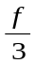) B．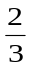X() C．X(f) D．2X(f)
第二部分 非选择题（共76分）
二、填空题（本大题共12小题，每小题1分，共12分）不写解答过程，将正确的答案写在每小题的空格内。错填或不填均无分。
13．对传感器进行动态 的主要目的是检测传感器的动态性能指标。
14．传感器的过载能力是指传感器在不致引起规定性能指标永久改变的条件下，允许超过 的能力。
15．传感检测系统目前正迅速地由模拟式、数字式，向 方向发展。
16．已知某传感器的灵敏度为K₀，且灵敏度变化量为△K₀，则该传感器的灵敏度误差计算公式为r_{s}= 。
17．为了测得比栅距W更小的位移量，光栅传感器要采用 技术。
18．在用带孔圆盘所做的光电扭矩测量仪中，利用孔的透光面积表示扭矩大小，透光面积减小，则表明扭矩 。
19．电容式压力传感器是变 型的。
20．一个半导体应变片的灵敏系数为180，半导体材料的弹性模量为1.8×10⁵Mpa,其中压阻系数π_{L}为 Pa⁻¹。
21．图像处理过程中直接检测图像灰度变化点的处理方法称为 。
22．热敏电阻常数B大于零的是 温度系数的热敏电阻。
23．若测量系统无接地点时，屏蔽导体应连接到信号源的 。
24．交流电桥各桥臂的复阻抗分别为Z₁，Z₂，Z₃，Z₄，各阻抗的相位角分别为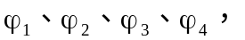若电桥平衡条件为Z₁/Z₄=Z₂/Z₃，那么相位平衡条件应为 。
三、问答题（本大题共6小题，每小题4分，共24分）
25．简述压电式传感器分别与电压放大器和电荷放大器相连时各自的特点。
26．回答与直线式感应同步器有关的下列问题：
- 它由哪两个绕组组成？
- 鉴相式测量电路的作用是什么？
27．简述压磁式扭矩仪的工作原理。
28．说明薄膜热电偶式温度传感器的主要特点。
29．简述激光视觉传感器将条形码的信息传输的信号处理装置的工作过程。
30．采用逐次逼近法的模/数转换器主要由哪几部分组成？
四、计算题（本大题共3小题，每小题8分，共24分）
31．已知变磁通式转速传感器输出电动势的频率f=72Hz，测量齿盘的齿数Z=36，求：
- 被测轴的转速是每分钟多少转？
- 在上述情况下，如果计数装置的读数误差为±1个数字，其最大转速误差是多少？
32．一热敏电阻在0℃和100℃时，电阻值分别为200kΩ和10kΩ。试计算该热敏电阻在20℃时的电阻值。
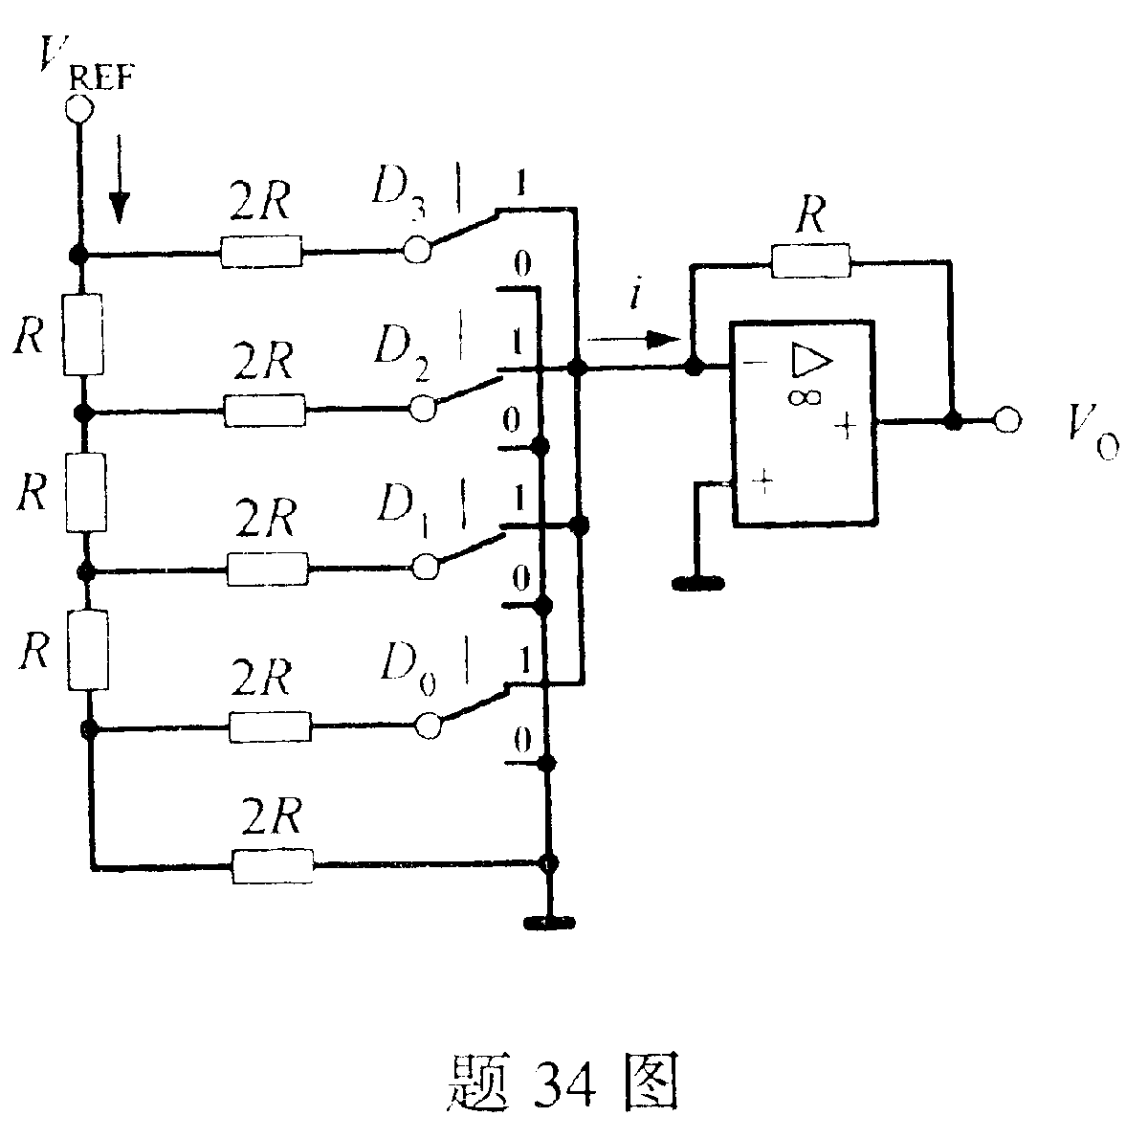33．求正弦信号x(t)=x₀sinωt的自相关函数。
五、应用题（本大题共2小题，每小题8分，共16分）
34．图示为电阻网络D/A转换电路。
- 写出电流i与电压V_{REF}的关系式。
- 若V_{REF}=10V
输入信号D₃D₂D₁D₀=1000，
试计算输出电压V₀=？
35．已知某信号的傅里叶级数展开式为
x(t)= 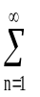 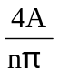sin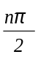cosnω₀t
试求该信号的直流分量、第一至第五次谐波分量的幅值，并绘出其幅值谱图。

（答案一）
- 单项选择题（本大题共12小题，每小题2分，共24分）
1.C 2.D 3.A 4.D 5.C 6.D
7.C 8.D 9.A 10.B 11.A 12.B
- 填空题（本大题共12小题，每小题1分，共12分）
13.标定(或校准或测试) 14.测量范围 15.智能化 16.(△K₀/K₀)×100% 17.细分 18.增大 19.极距(或间隙) 20.1×10^{－9} 21.微分法 22.负
23.对地低阻抗端(或接地端) 24. 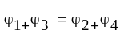
- 问答题（本大题共6小题，每小题4分，共24分）
25．传感器与电压放大器连接的电路,其输出电压与压电元件的输出电压成正比,但容易受电缆电容的影响。
传感器与电荷放大器连接的电路,其输出电压与压电元件的输出电荷成正比,电缆电容的影响小。
26．（1）由固定绕组和滑动绕组组成。
（2）检测感应电动势的相位，从而根据相位确定位移量的大小和方向。
27．压磁式扭矩仪的轴是强导磁材料。根据磁弹效应，当轴受扭矩作用时，轴的磁导率发生变化，从而引起线圈感抗变化，通过测量电路即可确定被测扭矩大小。
28．主要特点是：热容量小（或热惯性小），时间常数小，反应速度快。
29．（1）多面棱镜高速旋转，将激光器发出的激光束反射到条形码上作一维扫描。
（2）条形码反射的光束经光电转换及放大元件接收并放大后再传输给信号处理装置。
30．由电压比较器、数/模转换器、顺序脉冲发生器、数码寄存器和逐次逼近寄存器组成。
- 计算题（本大题共3小题，每小题8分，共24分）
31．（1）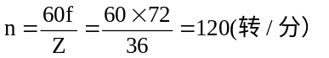
（2）频率计的计数装置读数误差为±1个数字，对应的角位移为±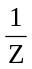转=±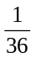转故其最大转速误差为±（转/分）
32．热敏电阻的一般表达式为：
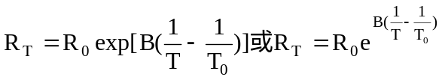
式中：R_{T}为温度T=t+273.15(K)时的热敏电阻的电阻值；R₀为温度T₀=t₀+273.15(K) 时的热敏电阻的电阻值；
设t₀=20℃,T₀=t₀+273.15=293.15(K)。则上式中的R₀即为所求的值。
根据题中所给条件，有
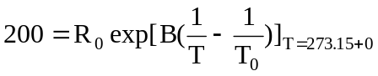 （1）
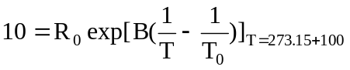 （2）
（1）、（2）两式两边取对数有
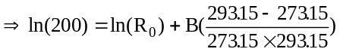
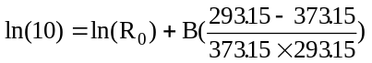
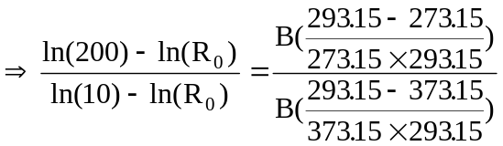
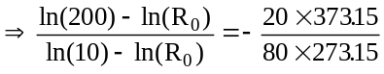
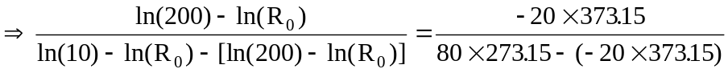
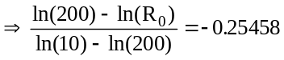
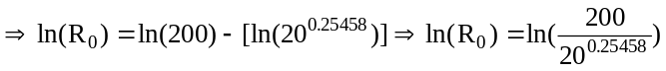
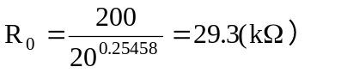
因此该热敏电阻在20℃的电阻值为：
33．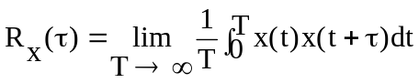
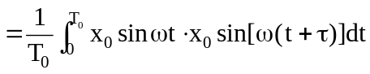
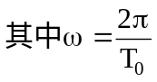
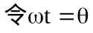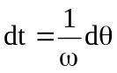
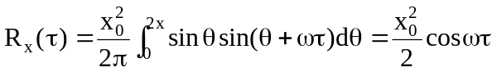
- 应用题（本大题共2小题，每小题8分，共16分）
34．（1）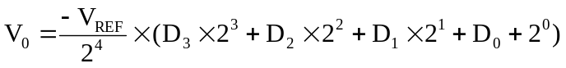
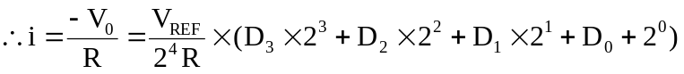
（2）当D₃D₂D₁D₀=1000时，
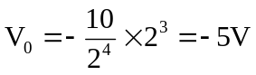
35．直流分量A₀＝0
一次谐波分量 A₁＝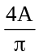
二次谐波分量 A₂＝0
三次谐波分量 A₃＝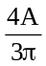
四次谐波分量 A₄＝0
五次谐波分量 A₅＝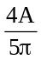
其幅值谱如右图所示。
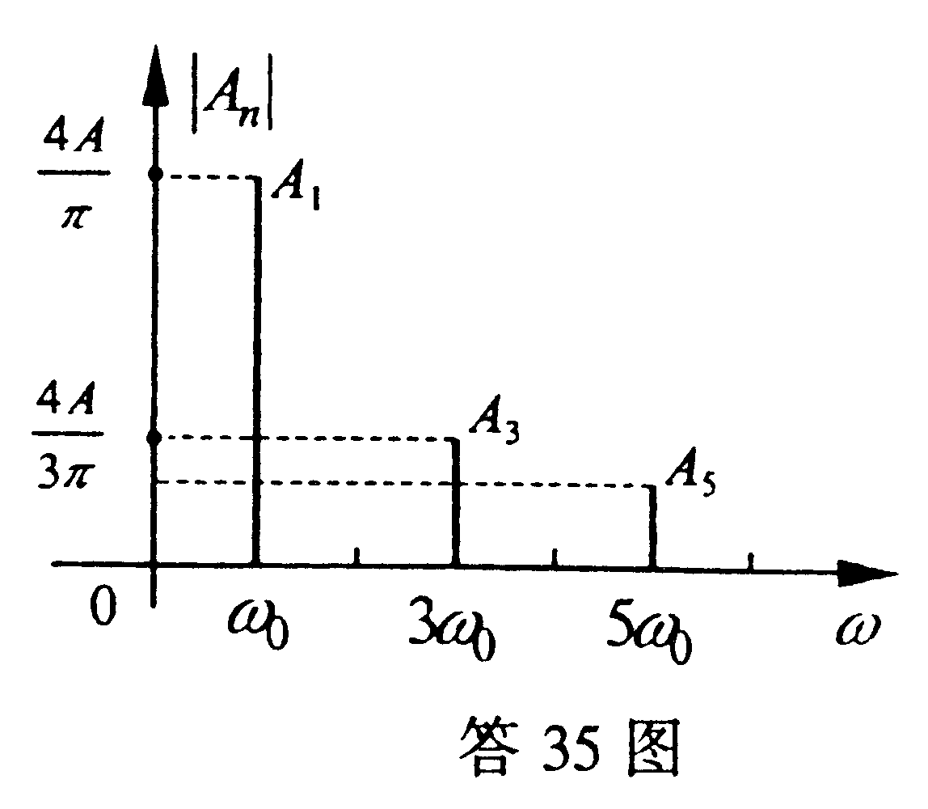

（试卷二）
一、填空题(每空1分，共15分)
1.如果仅仅检测是否与对象物体接触，可使用_______作为传感器。
2.红外图像传感器由红外敏感元件和_______电路组成。
3.在电阻应变片公式，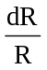=(1+2μ)ε+λEε中，λ代表_______。
4.利用电涡流位移传感器测量转速时，被测轴齿盘的材料必须是_______。
5.当磁头相对于磁尺不动时，仍有感应电动势输出的是静态磁头，且输出电势的幅值由_______所决定。
6.动态标定的目的，是检验测试传感器的_______指标。
7.确定静态标定系统的关键是选用被测非电量(或电量)的标准信号发生器和_______。
8.传感器的频率响应特性，必须在所测信号频率范围内，保持_______条件。
9.热电偶电动势由_______电动势和接触电动势两部分组成。
10.SnO₂型半导体气敏器件非常适宜检测浓度较_______的微量气体。
11.有源滤波器由集成运放和_______组成。
12.采用_______电源供电的电桥称为交流电桥。
13.多路模拟开关由_______和多路双向模拟开关组成。
14.为了提高检测系统的分辨率，需要对磁栅、容栅等大位移测量传感器输出信号进行_______。
15.若随机信号x(t)、y(t)的均值都为零，当τ→∞时，它们的互相关函数R_{xy}(τ)=_______。
二、单项选择题(在每小题的四个备选答案中，选出一个正确答案，并将正确答案的序号填在题干的括号内。每小题1分，共15分)
1.对压电式加速度传感器，希望其固有频率( )
A.接近零 B.尽量低些
C.尽量高些 D.任意
2.( )传感器可用于医疗上-50℃～150℃之间的温度测量。
A.金属辐射式 B.热电偶
C.半导体三极管 D.比色计
3.信号传输过程中，产生干扰的原因是( )
A.信号是缓变的 B.信号是快变的
C.干扰的耦合通道 D.信号是交流的
4.差动电桥由环境温度变化引起的误差为( )
A. 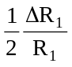 B. 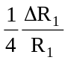
C. 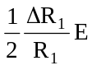 D.0
5.概率密度函数提供了随机信号( )的信息。
A.沿频率轴分布 B.沿幅值域分布
C.沿时域分布 D.沿尺度分布
6.非线性度是表示校准曲线( )的程度。
A.接近真值 B.偏离拟合直线
C.正反行程不重合 D.重复性
7.非周期信号的频谱是( )
A.连续的 B.离散的
C.基频的整数倍 D.脉冲函数
8.莫尔条纹光栅传感器的输出是( )
A.数字脉冲式 B.调幅式
C.调频式 D.正弦波
9.半导体应变片具有( )等优点。
A.灵敏度高 B.温度稳定性好
C.可靠性高 D.接口电路复杂
10.一阶系统的动态表征参数是( )
A.线性度 B.固有频率
C.阻尼比 D.时间常数
11.常用于测量大位移的传感器有( )
A.感应同步器 B.应变电阻式
C.霍尔式 D.涡流式
12.将电阻应变片贴在( )上，就可以分别做成测力、位移、加速度等参数的传感器。
A.质量块 B.导体
C.弹性元件 D.机器组件
13.半导体热敏电阻率随着温度上升，电阻率( )
A.上升 B.迅速下降
C.保持不变 D.归零
14.结构型传感器是依靠传感器( )的变化实现信号变换的。
A.材料物理特性 B.体积大小
C.结构参数 D.电阻值
15.阻抗头是测量振动系统( )的拾振器。
A.振动位移 B.振动加速度
C.激振力 D.激振力及其响应
三、问答题(每小题5分，共30分)
1.在静态测量中，根据测量系统输入量与对应输出值所绘制的定度曲线可以确定那些静态特性?
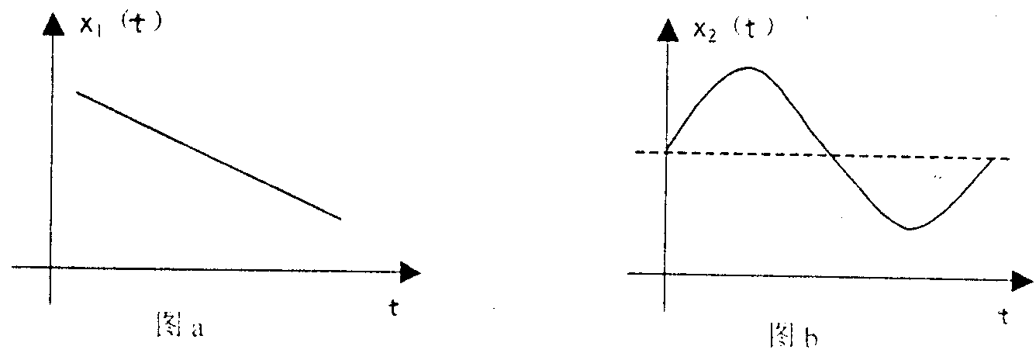
2.设载波的中心频率为f₀试根据图a、图b所示调制信号定性画出相应调频波波形。
3.回答下列函数哪些是周期函数、哪些是非周期函数：
x₁(t)=sin3ωt，x₂(t)=e^{-t}，x₃(t)=e^{sinωt}，x₄(t)=δ(t)， x₅(t)=sin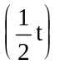
4.简述两类扭矩的测量原理及举例说明相应的扭矩传感器。
5.简述应变片在弹性元件上的布置原则，及哪几种电桥接法具有温度补偿作用。
6.涡流式传感器测量位移与其它位移传感器比较，其主要优点是什么?涡流传感器能否测量大位移量?为什么?
四、计算题(每小题8分，共24分)
1.已知测量齿轮齿数Z=18，采用变磁通感应式传感器测量工作轴转速(如图所示)。若测得输出电动势的交变频率为24(Hz)，求：被测轴的转速n(r/min)为多少?当分辨误差为±1齿时，转速测量误差是多少?
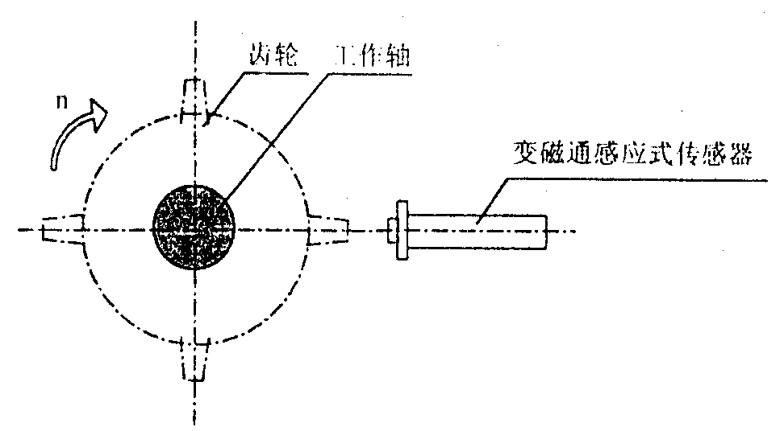
2.由RC组成无源低通滤波器，已知R=500(Ω)，C=10(μF)，试求：
(1)截止频率f₀，并画出该滤波器的幅频示意图。
(2)设输入信号x(t)=0.2cos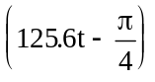,判断其是否在该滤波器的通频带内。
3.试绘出x(t)=2cos(2πf₀t)+3的时域图和频域图。
五、应用题(每小题8分，共16分)
1.试用双螺管线圈差动型电感传感器做成一个测力传感器。
(1)用简图说明该传感器的结构，并简要说明其作用原理；
(2)用图说明两个线圈在电桥电路中的接法。
2.如图所示，轴工件用前后顶尖支承纵向磨削外园表面，在加工过程中，径向力P_{y}和切向力P_{z}大小基本不变，但着力点位置沿轴向移动，现在前后顶尖上粘贴电阻应变片测量工件所受的P_{z}。
(1)在图中标明应变片的位置及P_{z}的测量电桥。
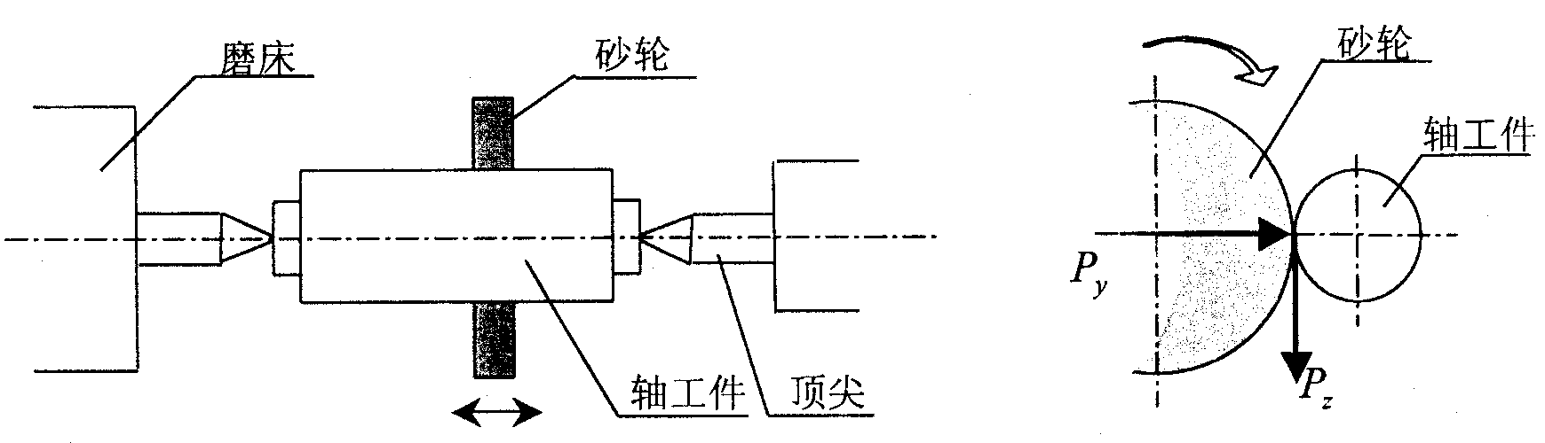
(2)着力点移动对测量结果有无影响?为什么?

（答案二）
一、填空题(每空1分，共15分)
1. ON-OFF型微动开关
2.电子扫描
3.材料压阻系数
4.金属
5.磁头所处的位置
6.动态性能
7.标准测试系统
8.不失真测量
9.温度差
10.低
11.RC网络
12.交流
13.地址译码器
14.细分
15. 0
二、单项选择题(每小题1分，共15分)
1.C 2.C 3.C 4.D 5.B
6.B 7.A 8.A 9.A 10.D
11.A 12.C 13.B 14.C 15.D
三、问答题(每小题5分，共30分)
1.在静态测量中，根据绘制的定度曲线，可以确定测量系统的三个静态特性：灵敏度，非线性度，回程误差。
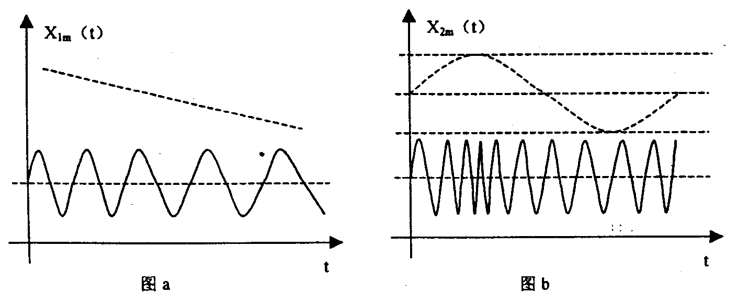
2.调频波波形频率f与中心频率f₀和调制波幅值的关系f=f₀±Δf,Δf为频率偏移，与X(t)幅值成正比。
3.x₁(t) x₃(t) x₅(t)周期函数，x₂(t) x₄(t)非周期函数
4.1)轴类零件受扭矩作用时，在其表面产生切应变，可通过测量该应变检测扭矩，如电阻应变式扭矩传感器。
2)弹性转轴受扭后，两端面的相对转角只与所承受的扭矩有关，且呈比例关系，可通过测量扭转角测量扭矩，如电容式或光电式扭矩传感器。
5.布置原则有：
(1)贴在应变最敏感部位，使其灵敏度最佳；
(2)在复合载荷下测量，能消除相互干扰；
(3)考虑温度补偿作用；
单臂电桥无温度补偿作用，差动和全桥方式具有温度补偿作用。
6.优点：
能实现非接触测量，结构简单，不怕油等介质污染。
涡流传感器不能测量大位移量，只有当测量范围较小时，才能保证一定的线性度。
四、计算题(每小题8分，共24分)
1.(1)测量时，齿轮随工作轴一起转动，每转过一个齿，传感器磁路磁阻变化一次，磁通也变化一次，因此，线圈感应电动势的变化频率f等于齿轮的齿数Z与转速n的乘积。
f=nZ/60
n=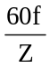=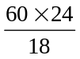=80(r/min)
(2)读数误差为±1齿，所以应为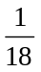转，即：
n=80± (r/min)
2.(1)f₀=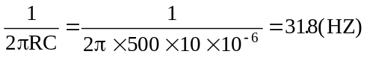
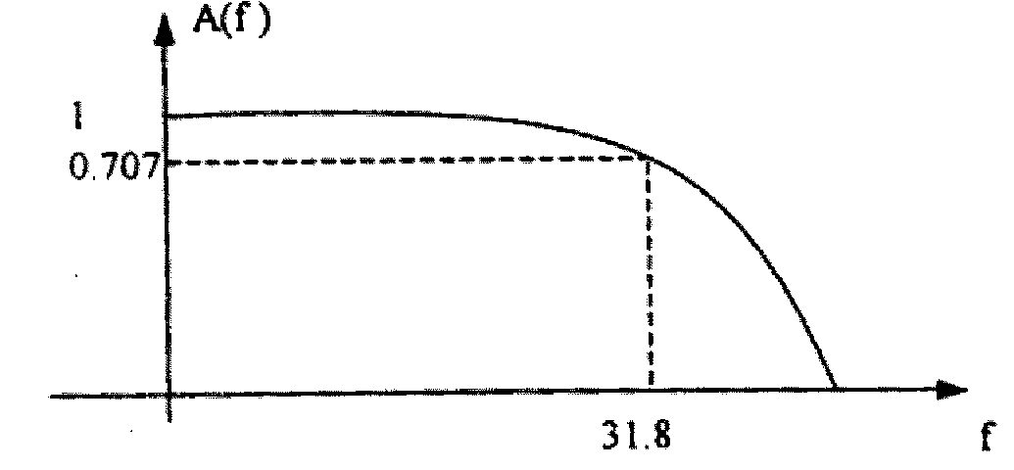
幅频示意图：
(2)周期信号x(t)的角频率ω=125.6
f₁=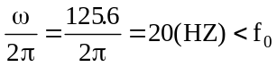
信号x(t)的频率在该滤波器的通频带内。
3.由于1δ(f) 33δ(f)
又 2cos(2πf₀t)δ(f-f₀)+δ(f+f₀)
根据傅里叶变换的线性叠加原理：
2cos(2πf₀t)+3δ(f-f₀)+3δ(f)+δ(f+f₀)
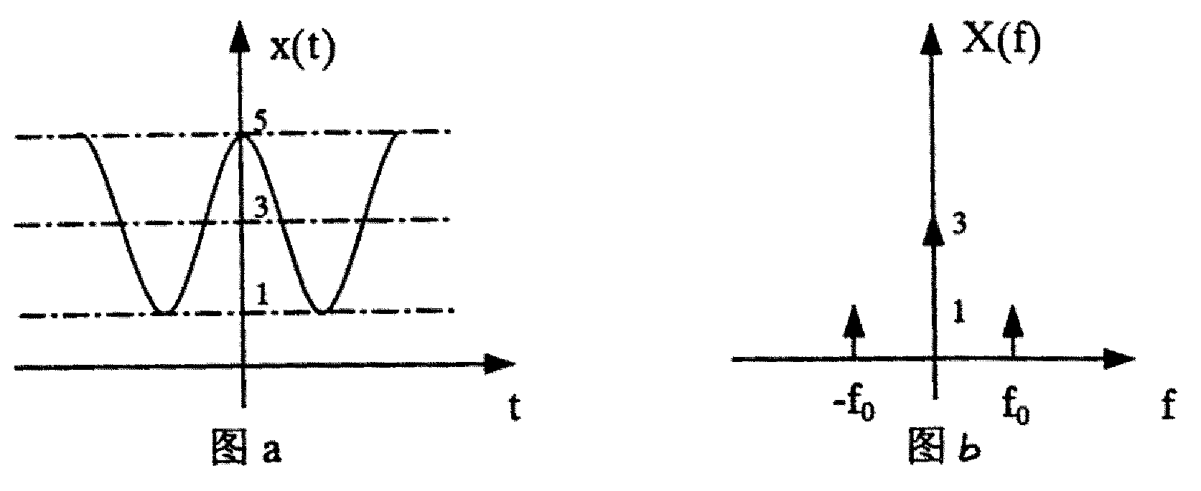
时域图见图a，频域图见图b
五、应用题(每小题8分，共16分)
1.(1)传感器的结构如图a所示，它由传力块、弹性圆桶、双螺管线圈、衔铁、传感器座等几部分组成。
原理：被测力F通过传力块作用在弹性圆桶上，弹性圆桶的变形带动衔铁移动，使双螺管线圈的电感量发生变化，从而实现力的测量。
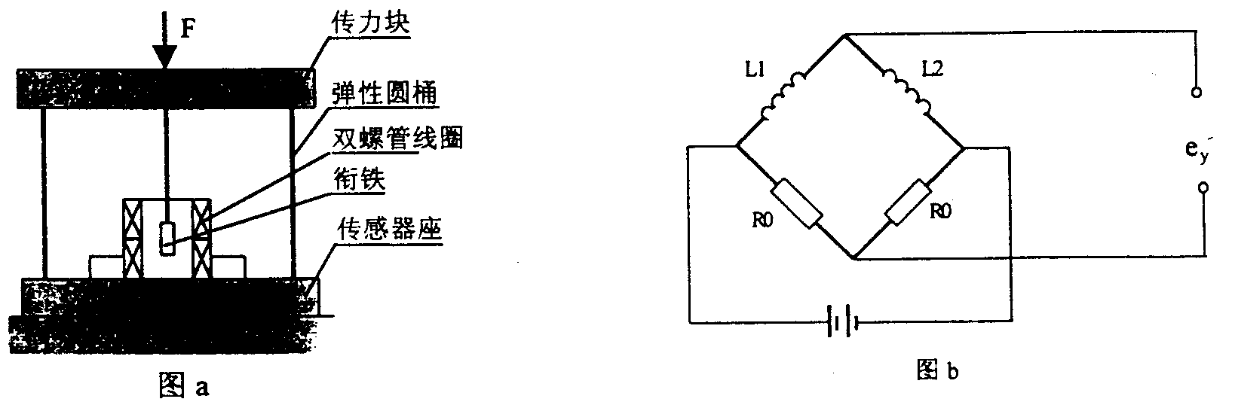
(2)电桥的接法如图b所示：
2.(1)应变片(R₁、R₂、R₃、R₄)粘贴位置如图a所示；测量电桥如图b所示。
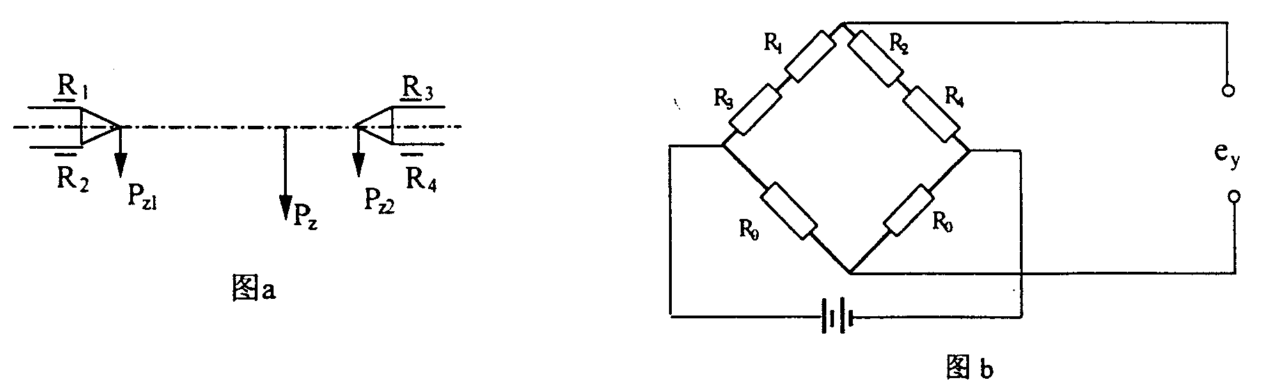
(2)根据以上位置布片和电桥接法，着力点位置的变化不会影响P_{z}的大小，因为在顶尖上的分力P_{z1}、P_{z2}，P_{z}=P_{z1}+P_{z2}，由P_{z1}、P_{z2}引起的电阻R₁、R₃的变化值之和保持不变，故P_{z}的测量不受着力点的移动而改变。

（试卷三）
一 填空（每空1分，共20分）
1.通常传感器由＿＿＿＿＿＿＿＿＿＿＿＿＿＿＿＿＿＿＿部分组成，
是能把外界＿＿＿＿＿＿＿＿转换成＿＿＿＿＿＿＿＿器件和装置。
2.金属丝在外力作用下发生机械形变时它的电阻值将发生变化，这种现象
称＿＿＿＿＿＿效应；固体受到作用力后电阻率要发生变化，这种现象
称＿＿＿＿＿效应。直线的电阻丝绕成敏感栅后长度相同但应变不同，圆
弧部分使灵敏度K下降了，这种现象称为＿＿＿＿＿＿＿效应。
3.差动变压器式传感器理论上讲，衔铁位于中心位置时输出电压为零，而
实际上差动变压器输出电压不为零，我们把这个不为零的电压称为
＿＿＿＿＿＿＿＿电压；利用差动变压器测量位移时如果要求区别位移
方向（或正负）可采用＿＿＿＿＿＿＿＿＿＿＿＿＿＿电路。
4.把一导体（或半导体）两端通以控制电流I，在垂直方向施加磁场B，在
另外两侧会产生一个与控制电流和磁场成比例的电动势，这种现象称
＿＿＿＿＿＿＿＿效应，这个电动势称为＿＿＿＿＿＿＿电势。外加磁场
使半导体（导体）的电阻值随磁场变化的现象成＿＿＿＿＿＿＿＿效应。
5.某些电介质当沿一定方向对其施力而变形时内部产生极化现象，同时在
它的表面产生符号相反的电荷，当外力去掉后又恢复不带电的状态，这种
现象称为＿＿＿＿＿＿＿效应；在介质极化方向施加电场时电介质会产生
形变，这种效应又称＿＿＿＿＿＿＿＿效应。
6.在光线作用下电子逸出物体表面向外发射称＿＿＿＿＿＿＿＿效应；
入射光强改变物质导电率的现象称＿＿＿＿＿＿＿＿效应；半导体材料
吸收光能后在PN结上产生电动式的效应称＿＿＿＿＿＿＿＿效应。
7、块状金属导体置于变化的磁场中或在磁场中作切割磁力线运动时，导体内
部会产生一圈圈闭合的电流，利用该原理制作的传感器称＿＿＿＿＿＿＿
传感器；这种传感器只能测量＿＿＿＿＿＿＿＿物体。
8、不同的金属两端分别连在一起构成闭合回路，如果两端温度不同，电路中
会产生电动势，这种现象称＿＿＿＿＿＿＿效应；若两金属类型相同两端
温度不同，加热一端时电路中电动势E =＿＿＿。
二 选择题（每空1分，共20分）
电阻应变片 磁敏电阻 霍尔元件 气敏传感器 湿敏传感器
光电耦合器 压电传感器 电容传感器 热敏电阻 CCD电荷耦合器
压阻式传感器 光纤传感器 磁电传感器 光电二极管 差动变压器
热释电器件 磁敏晶体管 电涡流传感器 光电池 超声波传感器
热电偶 红外传感器 色敏传感器
正确选择以上传感器填入以下空内：
1可以进行位移测量的传感器有＿＿＿＿＿＿、＿＿＿＿＿＿、＿＿＿＿＿＿；
2可以完成温度测量的有＿＿＿＿＿＿、＿＿＿＿＿＿、＿＿＿＿＿＿；
3半导体式传感器是＿＿＿＿＿、＿＿＿＿＿、＿＿＿＿＿、＿＿＿＿＿＿；
4光电传感器有＿＿＿＿＿＿、＿＿＿＿＿＿、＿＿＿＿＿＿、＿＿＿＿＿＿；
5用于磁场测量的传感器＿＿＿＿＿＿、＿＿＿＿＿＿、；
6进行振动（或加速度）测量的传感器＿＿＿＿＿＿、＿＿＿＿＿＿；
7利用物体反射进行非电量检测的传感器＿＿＿＿＿＿、＿＿＿＿＿＿；

三 计算 (每题5分，共10分)

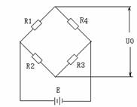
1、图为一直流应变电桥，E = 4V，R1=R2=R3=R4=350Ω，
求：①R1为应变片其余为外接电阻，
R1增量为△R1=3.5Ω时输出U0=?。
②R1、R2是应变片，感受应变极性大小相同
其余为电阻，电压输出U0=?。
③R1、R2感受应变极性相反,输出U0=?。
④R1、R2、R3、R4都是应变片,对臂同性，
邻臂异性，电压输出U0=?。
2 石英晶体加速计及电荷放大器测量机械振动，已知加速度计灵敏度为
5pc/g，电荷放大器灵敏度为50mv/pc，当机器达到最大加速度时的相应输出电压幅值为2V，试求机械的振动加速度(单位g)。
四 问答题（每题5分，共10分）
1压力传感器测量砝码数据如下，试解释这是一种什么误差，产生这种误差的原因是什么。
N(g) 0 1.0 2 3 4 5
正行程(mv)0 1.5 2 2.5 3 3.5
反行程(mv)0 0.5 1 2 2.5 3.5
2解释下列磁敏传感器：
①磁敏电阻与磁敏晶体管有哪些不同？
②磁敏晶体管与普通晶体管的不同之处是什么？
③磁敏电阻与霍尔元件属同一类磁电转换元件，在本质上有什么不同？
五 电路分析（每题5分，共20分）
１。下图左是电容式差压传感器，金属膜片与两盘构成差动电容C1、C2 ,两边压力分别为P1、P2。下图右为二极管双T型电路，电路中电容是左图中差动电容，UE电源是占空比为50%的方波。试分析：
      - 当两边压力相等P1=P2时负载电阻RL上的电压U0值；
      - 当P1>P2时负载电阻RL上电压U0大小和方向（正负）。
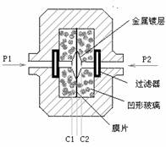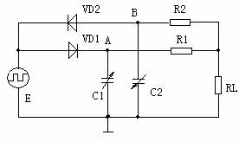

２。图为酒精测试仪电路，A是显示驱动器。
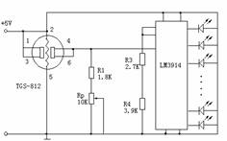
问：①TGS—812是什么传感器？
②2、5脚是传感器哪个部分，有什么
作用？
③分析电路工作原理，调节电位器
RP有什么意义?
３。图为光电传感器电路，GP—IS01是光电断路器。分析电路工作原理：
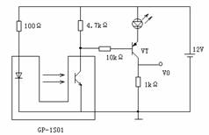
①当用物体遮挡光路时晶体三极管VT状态是
导通还是截止？
②二极管是一个什么器件，在电路中起到什么
作用？
③如果二极管反相连接晶体管VT状态如何？
４。下图是电阻应变仪电路框图，电桥采用交流供电，应变信号为一正弦变化的信号频率为20Hz，振荡频率4KHz。请画出放大器、相敏检波器、低通滤波器的输出波形示意图。
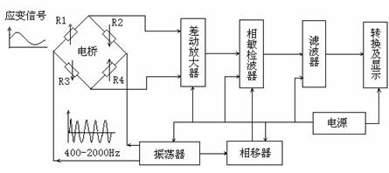
（答案三）
一.填空（每空1分，共20分）
1.通常传感器由敏感元件、转换元件、基本转换电路三部分组成，
是能把外界非电量转换成电量的器件和装置。
2.金属丝在外力作用下发生机械形变时它的电阻值将发生变化，这种现象
称应变效应；固体受到作用力后电阻率要发生变化，这种现象称
压阻效应。直线的电阻丝绕成敏感栅后长度相同但应变不同，圆弧部分
使灵敏度K下降了，这种现象称为横向效应。
3.差动变压器式传感器理论上讲，衔铁位于中心位置时输出电压为零，而
实际上差动变压器输出电压不为零，我们把这个不为零的电压称为
零点残余电压；利用差动变压器测量位移时，如果要求区别位移方向（或
正负）可采用相敏检波电路。
4.把一导体（或半导体）两端通以控制电流I，在垂直方向施加磁场B，在
另外两侧会产生一个与控制电流和磁场成比例的电动势，这种现象称
霍尔效应，这个电动势称为霍尔电势。外加磁场使半导体（导体）
的电阻值随磁场变化的现象成磁阻效应。
5.某些电介质当沿一定方向对其施力而变形时内部产生极化现象，同时在
它的表面产生符号相反的电荷，当外力去掉后又恢复不带电的状态，这种
现象称为正压电效应；在介质极化方向施加电场时电介质会产生
形变，这种效应又称逆压电效应。
6.在光线作用下电子逸出物体表面向外发射称外光电效应；入射光强
改变物质导电率的现象称光电导效应；半导体材料吸收光能后在
PN结上产生电动式的效应称光生伏特效应。
7、块状金属导体置于变化的磁场中或在磁场中作切割磁力线运动时，导体内
部会产生一圈圈闭合的电流，利用该原理制作的传感器称电涡流
传感器；这种传感器只能测量金属物体。
8、不同的金属两端分别连在一起构成闭合回路，如果两端温度不同，电路中
会产生电动势，这种现象称热电效应效应；若两金属类型相同两端
温度不同，加热一端时电路中电动势E =0。
二.选择题（每空1分，共20分）
电阻应变片 磁敏电阻 霍尔元件 气敏传感器 湿敏传感器
光电耦合器 压电传感器 电容传感器 热敏电阻 CCD电荷耦合器
压阻式传感器 光纤传感器 磁电传感器 光电二极管 差动变压器
热释电器件 磁敏晶体管 电涡流传感器 光电池 超声波传感器
热电偶 红外传感器 色敏传感器
正确选择以上传感器填入以下空内：
1.可以进行位移测量的传感器有光纤传感器、差动变压器、电阻传感器；
2.可以完成温度测量的有热电偶、热敏电阻；热释电；
3.半导体式传感器是磁敏、霍尔元件、气敏传感器、压阻传感器；
4.光电传感器有光电耦合器、色敏传感器、光纤传感器、光电二极管；
5.用于磁场测量的传感器霍尔器件、磁敏晶体管；
6.进行振动（或加速度）测量的传感器磁电传感器、压电传感器；
7.利用物体反射进行非电量检测的传感器超声波传感器、红外传感器；
三.计算 (每题5分，共10分)
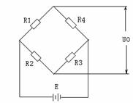
1.图为一直流应变电桥，E = 4V，
R1=R2=R3=R4=350Ω，
求：①R1为应变片其余为外接电阻，
R1增量为△R1=3.5Ω时输出U0=?。
②R1、R2是应变片，感受应变极性大小相同
其余为电阻，电压输出U0=?。
③R1、R2感受应变极性相反,输出U0=?。
④R1、R2、R3、R4都是应变片,对臂同性，
邻臂异性，电压输出U0=?。
解：①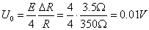
②
③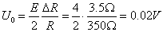
④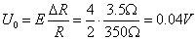
2.石英晶体加速计及电荷放大器测量机械振动，已知加速度计灵敏度为
5pc/g，电荷放大器灵敏度为50mv/pc，当机器达到最大加速度时的相应输出电压幅值为2V，试求机械的振动加速度(单位g)。
解：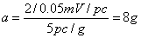
四.问答题（每题5分，共10分）
1.压力传感器测量砝码数据如下，试解释这是一种什么误差，产生这种误差的原因是什么。
N(g)012345
正行程(mv)0 1.5 2 2.5 3 3.5
反行程(mv)0 0.5 1 2 2.5 3.5
解：迟滞误差；静态误差；传感器本身材料的缺陷造成。
2.解释下列磁敏传感器：
①磁敏电阻与磁敏晶体管有哪些不同？
②磁敏晶体管与普通晶体管的不同之处是什么？
③磁敏电阻与霍尔元件属同一类磁电转换元件，在本质上有什么不同？
解：
①磁敏晶体管有放大作用；
②普通晶体管无磁灵敏度；
磁敏电阻不能区别磁极性。
五.电路分析（每题5分，共20分）
1.下图左是电容式差压传感器，金属膜片与两盘构成差动电容C1、C2 ,两边压力分别为P1、P2。下图右为二极管双T型电路，电路中电容是左图中差动电容，UE电源是占空比为50%的方波。试分析：
      - 当两边压力相等P1=P2时负载电阻RL上的电压U0值；
      - 当P1>P2时负载电阻RL上电压U0大小和方向（正负）。
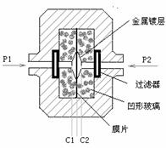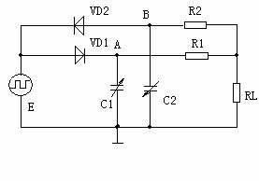
解：
①U0=0
②U0=UfM（C1-C2）因为 C1〈 C2所以 U0〈 0 ，输出负电压。
2.图为酒精测试仪电路，A是显示驱动器。问：
TGS—812是什么传感器？
      - 2、5脚是传感器哪个部分，有什么作用？
      - 分析电路工作原理，调节电位器RP有什么意义?
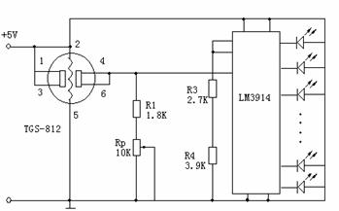

解：
①气敏传感器；
②加热电极，可加速还原反应提高气敏传感器灵敏度；
③调节测量系统的测量范围和满度值。
3.图为光电传感器电路，GP—IS01是光电断路器。分析电路工作原理：

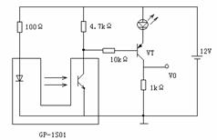
当用物体遮挡光路时晶体三极管VT状态是导通还是截止？
二极管是一个什么器件，在电路中起到什么作用？
如果二极管反相连接晶体管VT状态如何？
解：
①截止；
②红外发射管，起控制作用；
③截止。
4.下图是电阻应变仪电路框图，电桥采用交流供电，应变信号为一正弦变化的信号频率为20Hz，振荡频率4KHz。请画出放大器、相敏检波器、低通滤波器的输出波形示意图。
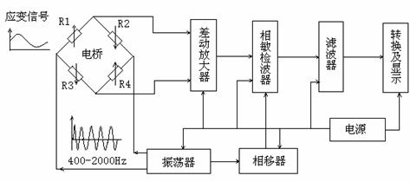

（试卷四）
一、填空（每空1分，共30分）
1、根据测量数据中误差所呈现的规律，误差可分为三种，即 、 和
。
2、传感器的作用包含 的收集、 的转换和 的采集。
3、描述传感器静态特性的技术指标是： 、 、 和 。
4、频率响应特性是指将频率不同而幅值相等的 信号输入传感器，求其输出正弦信号的 、 与 之间的相互关系。
5、光电器件主要包括： 、 、 、 和
。
6、按照光纤在传感器中的作用，通常可将光纤传感器分为两种类型：一类是 ，另一类是 。
7、直接式测量质量流量的克里奥利力质量流量计是根据 建立的 、
、 三者的关系，实现对质量流量的测量。
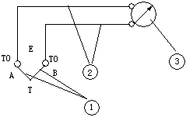
8、根据热电偶测温系统示意图（右图）表示：
① ；② ；③ ； T0 ；T 。

二、名词解释（每题3分，共21分）
1、传感器
2、直接测量法
3、霍尔效应
4、内光电效应
5、中间导体定律
6、压电效应
7、测量方法

三、判断题（每题1分，共10分）
1、光纤传感器所采用的光纤一般多采用同轴分布（发送光纤在外）方式的光纤。（ ）
2、精确度是反映测量仪表优良程度的综合指标。（ ）
3、实际测量中，精密度高，准确度不一定高，因仪表本身可以存在较大的系统误差。反之，如果准确度高，精密度也不一定高。（ ）
4、采用几个热电偶串联的方法测量多点的平均温度，当有一只热电偶烧断时，不能够很快地觉察出来。（ ）
5、黑体是指对辐射到它上面的辐射能量全部吸收的物体。（ ）
6、如果对压电晶体Y轴施加力F时，电荷仍出现在与X轴垂直的平面上。（ ）
7、凡是能引起电涡流变化的非电量，均可通过测量绕阻的等效电阻R、等效电感L、等8、效阻抗Z及等效品质因数Q来转换。（ ）
8、动态特性好的传感器，其输出随时间的变化规律将再现输入随时间变化的规律，即它们具有相同的时间函数。（ ）
9、在固态压阻传感器测量电路中恒压源和恒流源供电均与电流大小、精度及温度有关。（ ）
10、热回路的热电动势的大小不仅与热端温度有关，而且与冷端温度有关。（ ）
四、简答题（共5题，共39分）
1、简述测量系统原理结构框图。
2、简述变磁阻式传感器的工作原理及其特点。
3、保持电容式传感器特性稳定的方法及其实现措施。
4、根据右图简述金属板厚度检测。
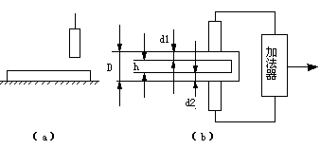

5、简述传感器静态特性的线性度技术指标。

（答案四）
一、填空（每空1分，共30分）
1、系统误差、随机误差、粗大误差。
2、信息数据、控制信息。
3、灵敏度、线性度、迟滞、重复性。
4、正弦、幅值、相位、频率。
5、光敏电阻、光电二极管、光电晶体管、光电池、光电耦合器。
6、功能型、非功能型。
7、牛顿第二定律、力、加速度、质量。
8、①热电偶；②连接导线；③显示仪表；T0冷 端；T热端。
二、名词解释（每题3分，共21分）
1、是一种以一定的精确度把被测量转换为与之有确定对应关系的、便于应用的另一种量的测量装置。
2、在使用仪表或传感器进行测量时，对以表读数不需要经过任何运算就能直接表示测量所需要的结果的测量方法。
3、在通有电流的金属板上加一个强磁场，当电流方向与磁场方向垂直时，在与电流和磁场方向都垂直的金属板的两表面间出现电动势差的现象。
4、在光线照射时，物体的导电性能发生改变的现象。
5、指热电偶回路中接入中间导体（第三导体C），只要中间导体两端温度相同，中间导体的引入对热电偶回路总电动势没有影响。
6、某些电介质，当沿着一定方向对其施力使它变形，其内部就产生极化现象，同时在它的两个表面上便产生符号相反的电荷，当外力去掉后，其又重新恢复到不带电状态的现象。
7、实现被测量与标准量比较得出比值的方法。
三、判断题（每题1分，共10分）
1 | 2 | 3 | 4 | 5 | 6 | 7 | 8 | 9 | 10
√ | × | √ | × | √ | √ | √ | √ | × | √
四、简答题（共5题，共39分）
1、简述测量系统原理结构框图。
答：系统中的传感器是感受被测量的大小并并输出信号的器件或装置。
数据传输环节用来传输数据。当测量系统的几个功能环节独立地分割开的时候，则必须由一个地方向另一个地方传输数据，数据传输环节就是完成这种传输功能的。
数据处理环节是将传感器输出信号进行处理或变换。如对信号进行放大、运算、线性化、数-模或模-数转换，变成另一种参数的信号或变成某种标准化的统一信号，使其输出信号便于显示、记录，既可用于自动控制系统，也可与计算机系统相连接，以便于对测量信号进行信息处理。
数据显示环节是将被测量信息变成人感官能接受的形式，已完成监视、控制或分析的目的。测量结果可以采用模拟显示或数字显示，也可由记录装置进行自动记录或由打印机将数据打印出来。
2、简述变磁阻式传感器的工作原理及其特点。
答：变磁阻式传感器的工作原理是利用线圈电感或互感的改变来实现非电量电测的
变磁阻传感器的优点：
（1）结构简单，工作中没有活动触点，因而工作可靠寿命长。
（2）灵敏度高，分辨率大，能测出0.01um甚至更小的机械位移，能够感受小至0.1rad/s微小角变化。传感器输出信号强，电压灵敏度可达数百mV/mm，测量范围宽，重复性好，线性度优良并且比较稳定，高精度的变磁阻传感器，非线性误差仅为0.1%。
变磁阻传感器的缺点：
频率相应差，存在交流零位信号，不宜用于高频零位测量。
3、保持电容式传感器特性稳定的方法及其实现措施。
答：（1）减小边缘效应的影响。增大电容器的初始电容量，即增大极板面积和减小极板间距。此外，加装等位环也是一有效办法。
（2）减小寄生电容的影响。对传感器进行静电屏蔽，即将电容器极板放置在金属壳体内，并将壳体良好接地。出于同样的原因，其电极引出线也必须用屏蔽线，且屏蔽线外套必须同样良好接地。
4、根据右图简述金属板厚度检测。
答：当金属板的厚度变化时，传感器与金属板间距离改变，从而引起输出电压的变化。由于在工作过程中金属板会上下波动，这将影响其测量精度，因此常用比较的测量方法测量，在板的上下各安装一个电涡流式传感器，如右图所示，其距离位D，而它们与板的上下表面分别相距为d₁和d₂，这样板厚h为h=D-（d₁+d₂），当两个传感器在工作时分别测得d₁和d₂，转换成电压值后送加法器，相加后的电压值再与两传感器间距离D相应的设定电压相减，则就得到与板厚度相对应的电压值。
5、简述传感器静态特性的线性度技术指标。
答：传感器的静态特性是在稳态标准条件下，利用一定等级的校准设备，对传感器进行往复循环测试，得出的输出―输入特性。通常，希望这一特性为线性，这样，会对标定和数据处理带来方便。但实际的输出―输入特性一般多是非线性的，因此，采用各种补偿环节，如非线性电路补偿环节或计算机软件，进行线性化处理。

（试卷五）
一、填空（每空1分，共30分）
1、衡量仪表测量能力的指标中，通常遇到较多的是精确度的概念，与精度有关的指标有三个： 、 和 等级。
2、应变片式加速度计由 、 、 和 组成。
3、频率响应特性常用的评定指标是 、 、 。
4、传感器的作用包含 的收集、 的转换和 的采集。
5、电容式传感器可分为三种类型： 、 、 。
6、描述传感器静态特性的技术指标是： 、 、 和 。
7、按照光纤在传感器中的作用，通常可将光纤传感器分为两种类型：一类是 ，另一类是 。
8、直接式测量质量流量的克里奥利力质量流量计是根据 建立的 、
、 三者的关系，实现对质量流量的测量。
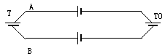
9、根据热电偶回路总热电动势（右图）写出对应的表达式，接触电动势 ，温差电动势 ，热电偶回路总电动势 ，热电偶回路总电动势表式 。

二、名词解释（每题3分，共21分）
1、间接测量法
2、半导体压阻效应
3、涡流效应
4、电容式传感器
5、中间温度定律
6、外光电效应
7、灵敏度
三、判断题（每题1分，共10分）
1、光纤传感器所采用的光纤一般多采用同轴分布（发送光纤在外）方式的光纤。（ ）
2、精确度是反映测量仪表优良程度的综合指标。（ ）
3、实际测量中，精密度高，准确度不一定高，因仪表本身可以存在较大的系统误差。反之，如果准确度高，精密度也不一定高。（ ）
4、采用几个热电偶串联的方法测量多点的平均温度，当有一只热电偶烧断时，不能够很快地觉察出来。（ ）
5、黑体是指对辐射到它上面的辐射能量全部吸收的物体。（ ）
6、如果对压电晶体Y轴施加力F时，电荷仍出现在与X轴垂直的平面上。（ ）
7、凡是能引起电涡流变化的非电量，均可通过测量绕阻的等效电阻R、等效电感L、等8、效阻抗Z及等效品质因数Q来转换。（ ）
8、动态特性好的传感器，其输出随时间的变化规律将再现输入随时间变化的规律，即它们具有相同的时间函数。（ ）
9、在固态压阻传感器测量电路中恒压源和恒流源供电均与电流大小、精度及温度有关。（ ）
10、热回路的热电动势的大小不仅与热端温度有关，而且与冷端温度有关。（ ）
四、简答题（共5题，共39分）
1、简述霍尔元件的零位误差及其原因。
2、简述变磁阻式传感器的工作原理及其特点。
3、保持电容式传感器特性稳定的方法及其实现措施。
4、根据右图简述金属板厚度检测。

5、简述传感器静态特性的线性度技术指标。

（答案五）
一、填空（每空1分，共30分）
1、精密度、准确度、精确度。
2、应变片、质量块、等强度悬臂梁、基座。
3、通频带、时间常数、固有频率。
4、信息数据、控制信息。
5、变面积型、变介电常数型、变极距型。
6、灵敏度、线性度、迟滞、重复性。
7、功能型、非功能型。
8、牛顿第二定律、力、加速度、质量。
9、E_{AB}（T）、E_{AB}（T₀）；E_{A}（T，T₀）、E_{B}（T，T₀）；E_{AB}（T，T₀）；E_{AB}（T，T₀）=E_{AB}（T，0）-E_{AB}（T₀，0）。
二、名词解释（每题3分，共21分）
1、在使用仪表或传感器进行测量时，首先对与测量有确定函数关系的几个量进行测量，将被测量代入函数关系式，经过计算得到所需的结果的测量方法。
2、沿一块半导体某一轴向施加一定应力时，除了产生一定应变外，材料的电阻率也要发生变化的现象。
3、金属导体置于变化着的磁场中，导体内就会产生感应电流，这种电流想水中漩涡那样在导体内转圈的现象。
4、以电容器作为敏感元件，将被测物理量的变化转换为电容量变化的传感器。
5、指热电偶回路两接点（温度为T、T₀）间热电动势，等于热电偶在温度为T、T_{n}时的热电动势与在温度为T_{n} 、T时的热电动势的代数和。
6、在光线照射是，物体内的电子溢出物体表面的现象。
7、传感器在稳态标准条件下，输出变化对输入变化的比值。
三、判断题（每题1分，共10分）
1 | 2 | 3 | 4 | 5 | 6 | 7 | 8 | 9 | 10
√ | × | √ | × | √ | √ | √ | √ | × | √
四、简答题（共5题，共39分）
1、简述霍尔元件的零位误差及其原因。
答：从理论上说，当B=0,I=0时，霍尔元件的输出应该为零，即U_{H}=0，实际上仍有一定霍尔电压输出，这就是元件的零位误差，其主要原因有以下几种：
（1）不等位电动势。这是一个主要的零位误差。由于两个霍尔电压极在制作时不可能绝对对称地焊在霍尔元件两侧、输入电流极的端面接触不良、材料电阻率不均匀以及霍尔元件的厚度不均匀等均会产生不等为电动势。
（2）寄生直流电动势。在没有磁场的情况下，元件通以交流输入电流，它的输出除了交流不等位电动势外，还有一直流电动势分量。此电动势称为寄生直流电动势，其产生的原因是由于输入电流极、霍尔电压极的接触电阻造成整流效应以及霍尔电压极的焊点大小不一致，其热容量不一致产生温差，造成直流附加电压。
（3）感应零位电动势。当没有输入电流时，在交流或脉动磁场作用下产生的电动势称为感应零位电动势。它与霍尔电压极引线构成的感应面积A成正比。
（4）自激场零位电动势。当霍尔元件通以输入电流时，此电流就会产生磁场，这一磁场称为自激场，理论情况下自激场对称抵消，但实际应用时，由于输入电流引线也产生磁场，使元件左右两半场不等，因而有霍尔电压输出，这一输出电压称为自激场零位电动势。

2、简述变磁阻式传感器的工作原理及其特点。
答：变磁阻式传感器的工作原理是利用线圈电感或互感的改变来实现非电量电测的
变磁阻传感器的优点：
（1）结构简单，工作中没有活动触点，因而工作可靠寿命长。
（2）灵敏度高，分辨率大，能测出0.01um甚至更小的机械位移，能够感受小至0.1rad/s微小角变化。传感器输出信号强，电压灵敏度可达数百mV/mm，测量范围宽，重复性好，线性度优良并且比较稳定，高精度的变磁阻传感器，非线性误差仅为0.1%。
变磁阻传感器的缺点：
频率相应差，存在交流零位信号，不宜用于高频零位测量。
3、保持电容式传感器特性稳定的方法及其实现措施。
答：（1）减小边缘效应的影响。增大电容器的初始电容量，即增大极板面积和减小极板间距。此外，加装等位环也是一有效办法。
（2）减小寄生电容的影响。对传感器进行静电屏蔽，即将电容器极板放置在金属壳体内，并将壳体良好接地。出于同样的原因，其电极引出线也必须用屏蔽线，且屏蔽线外套必须同样良好接地。
4、根据右图简述金属板厚度检测。
答：当金属板的厚度变化时，传感器与金属板间距离改变，从而引起输出电压的变化。由于在工作过程中金属板会上下波动，这将影响其测量精度，因此常用比较的测量方法测量，在板的上下各安装一个电涡流式传感器，如右图所示，其距离位D，而它们与板的上下表面分别相距为d₁和d₂，这样板厚h为h=D-（d₁+d₂），当两个传感器在工作时分别测得d₁和d₂，转换成电压值后送加法器，相加后的电压值再与两传感器间距离D相应的设定电压相减，则就得到与板厚度相对应的电压值。
5、简述传感器静态特性的线性度技术指标。
答：传感器的静态特性是在稳态标准条件下，利用一定等级的校准设备，对传感器进行往复循环测试，得出的输出―输入特性。通常，希望这一特性为线性，这样，会对标定和数据处理带来方便。但实际的输出―输入特性一般多是非线性的，因此，采用各种补偿环节，如非线性电路补偿环节或计算机软件，进行线性化处理。

